提升师生信息技术应用能力的培训(十二)

如何用Word转ppt、ppt转word、pdf转word、pdf转txt格式转换大全（下）

接上期，PDF文档转换成WORD或其它格式就有点复杂了，由于PDF文件分为两种形式（图片和文字），文字型的可以转换后编辑，图片型的就只能以图片插入到文档中了，无法再进行编辑，而且转换完后版面经常比较混乱，需要重新排版。

一、pdf转word（这里需要下载工具软件，自行百度吧）：

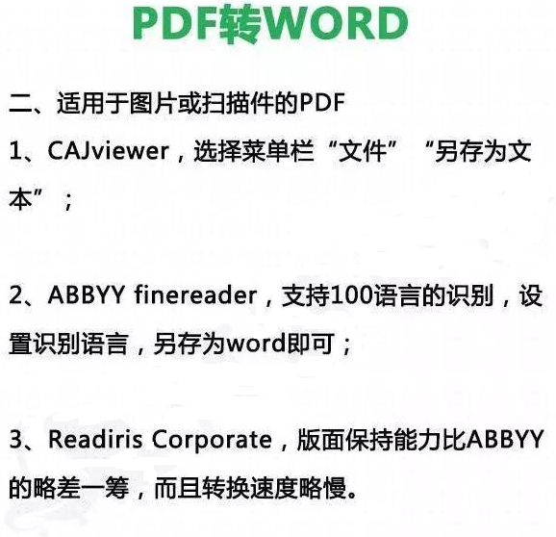

二、pdf转txt（只有文字型的PDF文档才可以转换成TXT）：

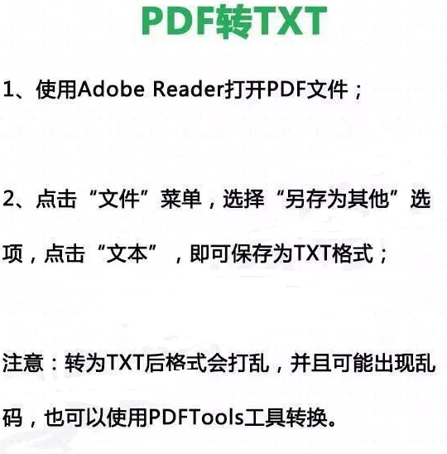

现代教育技术中心

2018年7月12日